Приложение

Доклад Загвоздкина С.С. о намечаемой хозяйственной и иной деятельности по объекту «Строительство трубопроводов транспортировки стоков системы водоотведения Филиала «Азот» АО «ОХК «УРАЛХИМ» от ГНС до существующих выпусков станции перекачки промышленных стоков»
«Азот» - основатель отечественной азотной промышленности на Западном Урале.
Первые тонны синтетического аммиака на Березниковском химическом комбинате (БХК) были получены 23 апреля 1932 г.
Основная продукция, которую производит филиал «Азот», - это аммиачная селитра, аммиак жидкий технический, аммиачная вода, карбамид, азотная кислота, нитрит-нитратные соли.
География реализации продукции: Российская Федерация, СНГ и более десятка стран дальнего зарубежья.
Цель планируемой (намечаемой) хозяйственной и иной деятельности: Создание системы водоотведения (транспортировки) очищенных сточных вод в водные объекты в связи с выводом из эксплуатации к 2024 году промышленного канала в месте существующих выпусков (врезок) №№ 2, 3, 4 ЦПВСиТК и выпуска цеха очистки стоков (далее ЦОС).
Предварительное место реализации планируемой (намечаемой) хозяйственной и иной деятельности: строительство объекта планируется осуществлять непосредственно рядом с территорией Филиала «Азот» АО «ОХК «УРАЛХИМ» в городе Березники. Место расположения объекта: 618401, Россия, Пермский край, г. Березники, Чуртанское шоссе, 75.
Ближайшие жилые дома по отношению к территории филиала «Азот» «ОХК «УРАЛХИМ» расположены: с южной стороны поселок Чкалово на расстоянии 1,28 км от границы промплощадки предприятия.
Филиал «Азот» располагает четырьмя выпусками промышленных стоков берегового типа: выпуски № 1, 2, 3, 4. Действующими являются три выпуска сточных вод – № 2, 3, 4. Сброс сточных вод осуществляется в канал промышленных стоков
Канал промышленных стоков имеет зарегулированный выпуск в р. Кама, обслуживаемый ООО «СТОК».
В настоящее время на выпусках № 1 и № 2 в границах площадки предприятия установлены канализационные насосные станции (КНС-1 и КНС-2), назначение которых сбор и передача органически загрязненных стоков на главную насосную станцию №1 (ГНС-1). Производительности существующей КНС-1 недостаточно для перекачки стоков выпуска №1 в пиковые режимы водоотведения (остановочные ремонты цехов, атмосферные осадки и пр.)
Выпуск №1 в рамках проведения природоохранных мероприятий ликвидирован путем передачи расхода сточных вод в приемную камеру ГНС-1 с дальнейшим отведением на очистку на ЦОС (Цех очистки стоков). ГНС-1 осуществляет сбор органически загрязненных и хозяйственно-фекальных стоков Филиала и абонентов и их транспортировку на биологические очистные сооружения цеха очистки стоков (ЦОС). Производительность главной насосной станции ГНС-1 составляет 650 м³/ч, с резервом по мощности 200 м³/ч. Очистка сточных вод на ЦОС осуществляется до требований к сбросу в водные объекты рыбохозяйственного значения и, далее, через рассеивающий выпуск в р. Каму.
Выпуски № 2 и № 3 оборудованы на берегу залива в затоне канала промышленных стоков, образованном на месте старого русла р. Зырянка.
Сточные воды без специфических загрязнений (незагрязненные), образующиеся в теплый период года (с мая по сентябрь) от орошения систем воздушного охлаждения ПА-1 и ПА-2 в объеме 70 м³/ч (19,5 л/с) на каждом ПА по существующей схеме водоотведения поступают на КНС-2, ГНС и перекачиваются на ЦОС. Для снижения нагрузки на КНС-2, ГНС и очистные сооружения (ОС) ЦОС стоки планируется перевести на существующий выпуск незагрязненных вод № 3.
В выпуск № 2 – поступают незагрязненные стоки в период остановочных ремонтов агрегатов аммиака с бассейнов оборотных циклов ВОЦ-5 в объеме до 200 м³/ч в обход КНС-2.
В отделении Б производства слабой азотной кислоты цеха № 5 в период остановочных ремонтов агрегатов отделения компрессии образуются незагрязненые стоки оборотной воды ВОЦ-7 в объеме до 250 м³/ч. Данные стоки по существующей схеме водоотведения поступают на КНС-1, ГНС и перекачиваются на ОС ЦОС.
Выпуск № 4 – незагрязненные стоки производства карбамида, незагрязненные стоки цеха № 5 отделения Б. Выпуск № 4 оборудован на правом берегу промышленного канала, проходящего по искусственно измененному руслу р. Зырянка.
Ситуационный план с точками забора воды, транспортировки и сброса сточных вод (выпуски № 2, 3, 4), местоположением цеха очистки стоков (ЦОС), рассеивающего выпуска в р. Кама с насосной станцией перекачки корпус 473 приведен на рисунке 1.
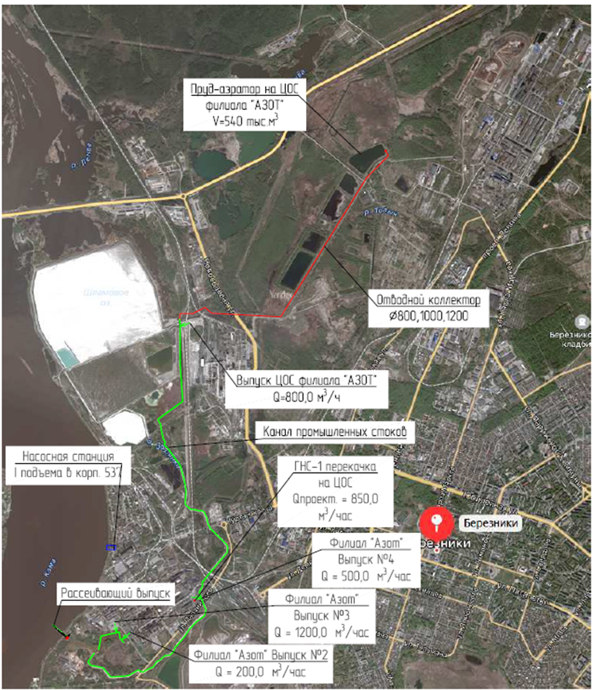
Рисунок 1 - Ситуационный план

Планируемая реализация данного мероприятия является одним из этапов строительства системы сбора и передачи стоков филиала «Азот» в целом. В частности, состоит из следующих этапов:
1.Строительство схемы сбора и транспортировки сетей водоотведения сточных вод Филиала «Азот АО «ОХК «УРАЛХИМ». Внеплощадочные сети
2.Строительство трубопроводов транспортировки стоков системы водоотведения Филиала «Азот» АО «ОХК «УРАЛХИМ» от ГНС до существующих выпусков станции перекачки промышленных стоков»
3.Техническое перевооружение схемы сбора и транспортировки сточных вод на промышленной площадке Филиала «Азот» АО «ОХК «УРАЛХИМ
4.Строительство канализационной насосной станции КНС-4 для транспортировки сточных вод Филиала «Азот АО «ОХК «УРАЛХИМ
5. Строительство коллектора от пруда-аэратора до приемной камеры КНС-4 Филиала «Азот АО «ОХК «УРАЛХИМ.
Структурно все планируемые к строительству и техническому перевооружению объекты показаны в Приложении 1.
В ходе реализации проекта «Строительства системы сбора и транспортировки стоков с выпуском в водный объект» предполагается провести комплексную реконструкцию системы водоотведения предприятия с целью сокращения объемов забора свежей (сырой) воды из источника и уменьшения сброса загрязненных сточных вод с территории промпредприятия в месте существующих выпусков № 2, 3, 4 в промканал. Поэтапная реализация проекта приведет к полному исключению сброса сточных вод с площадки филиала «Азот» в промканал.

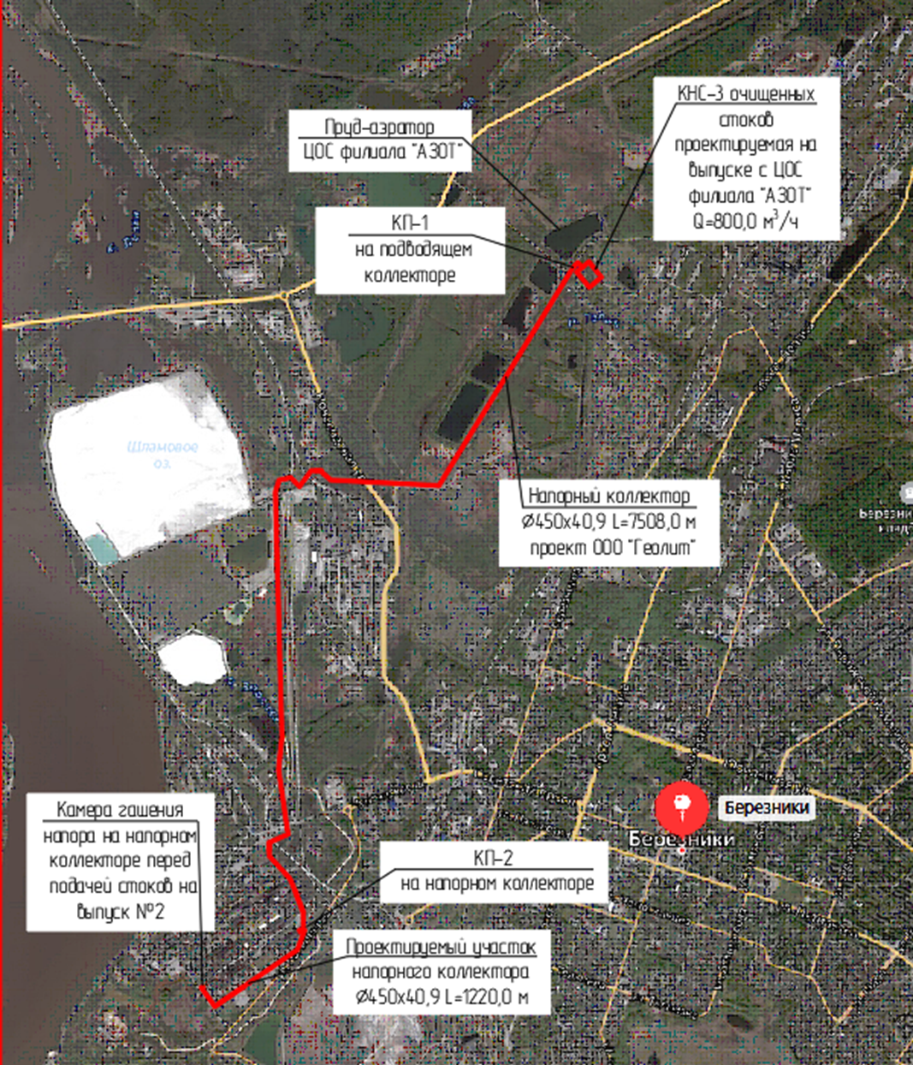
Ситуационный план по 1.Строительство схемы сбора и транспортировки сетей водоотведения сточных вод Филиала «Азот АО «ОХК «УРАЛХИМ». Внеплощадочные сети
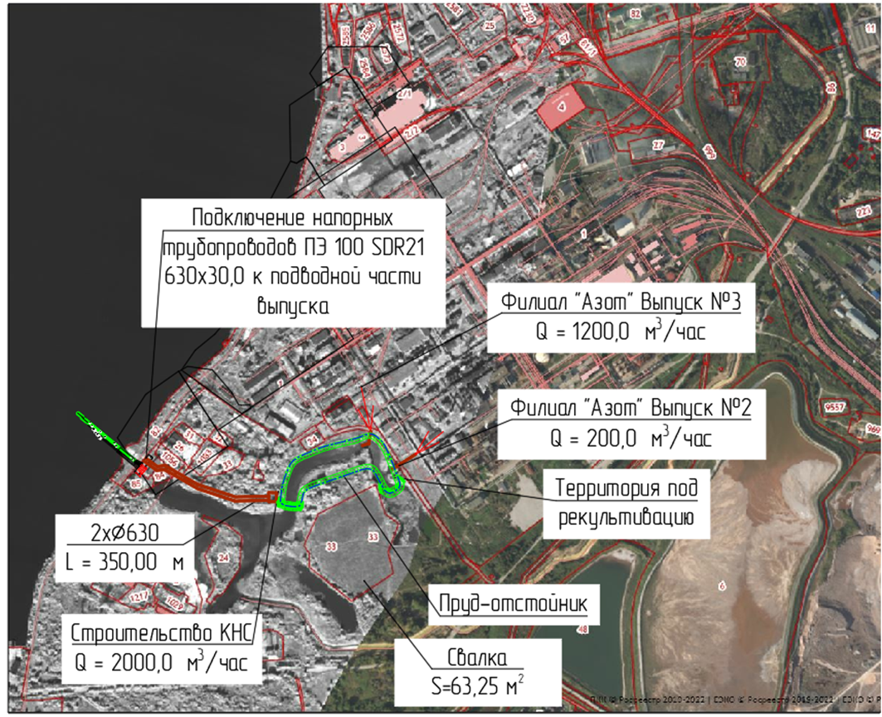
Ситуационный план по 2. Строительство трубопроводов транспортировки стоков системы водоотведения Филиала «Азот» АО «ОХК «УРАЛХИМ» от ГНС до существующих выпусков станции перекачки промышленных стоков»

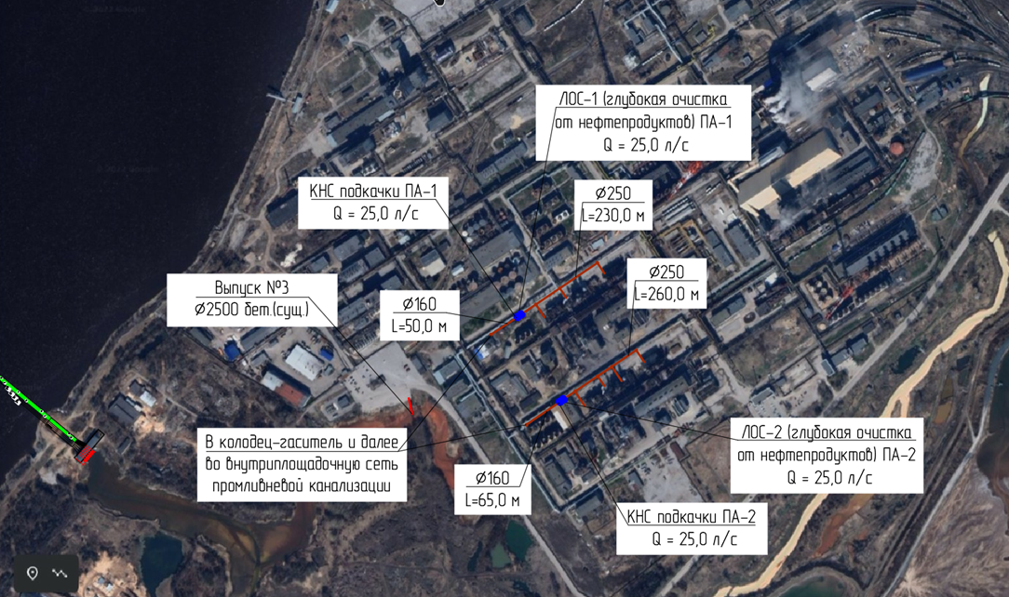
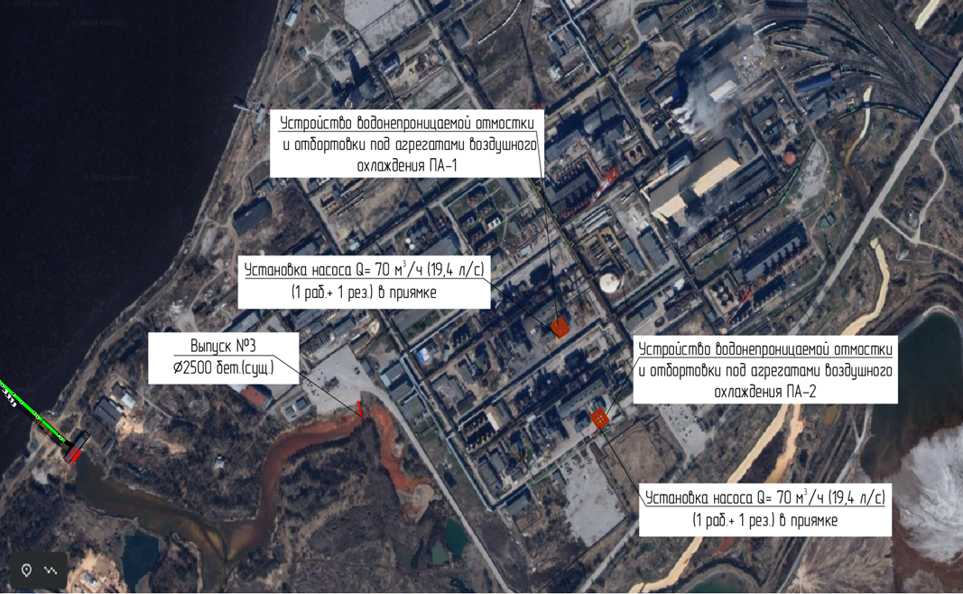
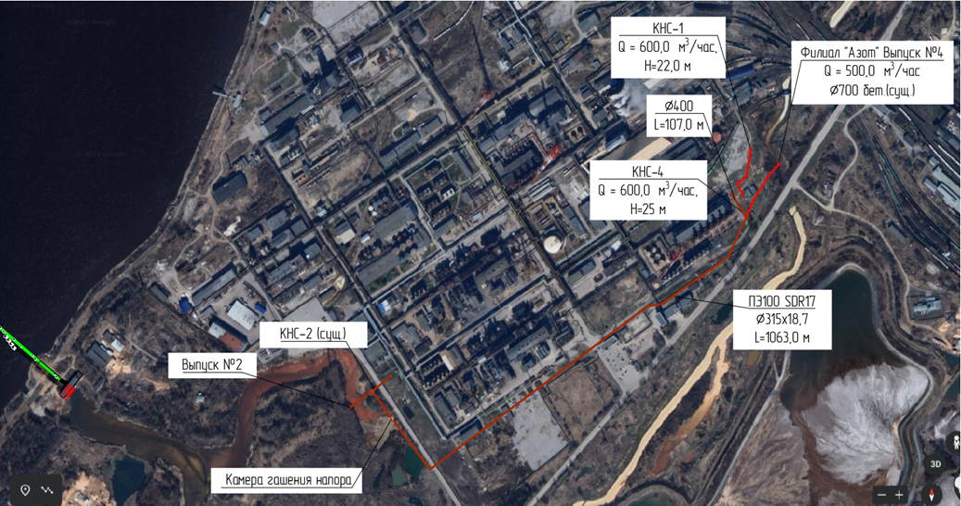
Ситуационный план по 3.Техническое перевооружение схемы сбора и транспортировки сточных вод на промышленной площадке Филиала «Азот» АО «ОХК «УРАЛХИМ

Ситуационный план по:
4.Строительство канализационной насосной станции КНС-4 для транспортировки сточных вод Филиала «Азот АО «ОХК «УРАЛХИМ
5. Строительство коллектора от пруда-аэратора до приемной камеры КНС-4 Филиала «Азот АО «ОХК «УРАЛХИМ.

